**LAPORAN PRAKTIKUM TUGAS PEKAN 2**



**MATA KULIAH ALGORITMA DAN PEMROGRAMAN DOSEN PENGAMPU :**

**WAHYUDI, S.T M.T**

**OLEH : MUHAMMAD HANS NAFIS**

**NIM : 2511532027**

**FAKULTAS TEKNOLOGI INFORMASI DEPARTEMEN INFORMATIKA UNIVERSITAS ANDALAS**

**2025**

# KATA PENGANTAR

Puji syukur ke hadirat Allah SWT atas segala rahmat dan karunia-Nya sehingga penulis dapat menyelesaikan *Laporan Praktikum Algoritma dan Pemrograman – Tugas Pekan 2* ini tepat pada waktunya.

Praktikum ini bertujuan untuk memberikan pemahaman mendasar mengenai konsep algoritma sebelum memasuki pemrograman Java, meliputi bahasa natural, flowchart, pseudocode, dan tipe data. Pemahaman konsep dasar ini diharapkan menjadi bekal penting bagi mahasiswa dalam menulis program secara sistematis, efisien, dan sesuai kaidah logika pemrograman.

Penulis menyampaikan terima kasih kepada Bapak **Wahyudi, S.T., M.T.** selaku dosen pengampu mata kuliah Algoritma dan Pemrograman yang telah memberikan arahan, bimbingan, serta materi yang sangat bermanfaat. Ucapan terima kasih juga disampaikan kepada teman-teman praktikum dan pihak-pihak lain yang turut mendukung penyelesaian laporan ini.

Penulis menyadari laporan ini masih jauh dari sempurna. Oleh karena itu, kritik dan saran yang membangun sangat diharapkan demi perbaikan di masa mendatang. Semoga laporan ini dapat memberikan manfaat, baik bagi penulis sendiri maupun pembaca yang memerlukan.

Padang, 19 September 2025 Penulis,

(Muhammad Hans Nafis)

# DAFTAR ISI

KATA PENGANTAR ii

DAFTAR ISI iii

BAB 1 PENDAHULUAN 1

1.1 Latar Belakang 1

1.2 Tujuan Praktikum 1

1.3 Manfaat Praktikum 1

BAB 2 PEMBAHASAN 2

2.1 Bahasa Natural 2

2.2 Flowchart 2

Gambar 2.1 3

2.3 Pseudocode 4

2.4 Tipe Data 6

Gambar 2.2 7

BAB 3 KESIMPULAN 8

DAFTAR PUSTAKA 9

# BAB 1 PENDAHULUAN

## 1.1 Latar Belakang

Java adalah [bahasa pemrograman](https://id.wikipedia.org/wiki/Bahasa_pemrograman) yang dapat dijalankan di berbagai jenis [komputer](https://id.wikipedia.org/wiki/Komputer) yang mengadopsi sintaksis C dan C++, namun sintaksis model objek yang lebih sederhana. Bahasa pemrograman ini bersifat umum dan didesain khusus untuk memanfaatkan dependensi implementasi seminimal mungkin. Saat ini, Java sangat populer dan dimanfaatkan dalam pengembangan berbagai jenis perangkat lunak.

Namun sebelum mengenal Java maupun bahasa pemrograman lainnya, kita harus paham tentang bahasa natural, *flowchart*, dan *pseudocode*. Ketiga hal ini merupakan dasar dari semua bahasa pemrograman, karena ketiganya merupakan cara-cara untuk mendefinisikan dan menyajikan algoritma, yang merupakan langkah-langkah sistematis dalam menyelesaikan suatu masalah.

## 1.2 Tujuan Praktikum

* + 1. Mengetahui definisi dan cara membuat bahasa natural
    2. Mengetahui definisi dan cara membuat *flowchart*.
    3. Mengetahui definisi dan cara membuat *pseudocode*.
    4. Mengetahui definisi dan cara memakai tipe data pada bahasa pemrograman Java.

## 1.3 Manfaat Praktikum

1. Memberikan pemahaman tentang bahasa natural.
2. Memberikan pemahaman tentang *flowchart*.
3. Memberikan pemahaman tentang *pseudocode*.
4. Membantu mahasiswa dalam membuat program Java dengan menggunakan tipe data.

# BAB 2 PEMBAHASAN

## 2.1 Bahasa Natural

Bahasa natural merupakan salah satu cara penulisan algoritma yang menggunakan bahasa manusia. Cara ini digunakan seperti bagaimana manusia berkomunikasi dengan manusia lainnya, namun disusun secara sistematis agar dapat dipahami oleh manusia, maupun teknologi. Cara menulis algoritma dengan bahasa natural ini cukup menggunakan bahasa yang biasa dipakai sehari-hari dalam berkomunikasi, namun disusun secara sistematis.

Contoh :

Buatlah bahasa natural dari detail akun game yang dijual (Level = 90, Harga =

$50.99, Stats = S, Jumlah Char = 200, Jumlah Pyrox = 72000, Sepuh = True)!.

* + 1. Inisialisasi Level = 90, Harga = $50.99, Stats = S, Jumlah Char = 200, Jumlah Pyrox = 72000, Sepuh = True.
    2. Cetak *** Detail Akun Game yang Dijual ***.
    3. Cetak Level.
    4. Cetak Harga.
    5. Cetak Stats.
    6. Cetak Jumlah Char.
    7. Cetak Jumlah Pyrox.
    8. Cetak Sepuh.

## Flowchart

*Flowchart* adalah salah satu cara penulisan algoritma yang menggunakan berbagai gambar yang dihubungkan dengan garis atau arah panah. Fungsinya adalah untuk memberi alur penyelesaian yang lebih menarik dan lebih mudah dipahami. Terdapat berbagai gambar yang digunakan dalam *flowchart*. Namun beda instruksi, beda pula gambar yang digunakan. Gambar-gambar yang digunakan pada *flowchart* dapat dilihat pada gambar berikut,

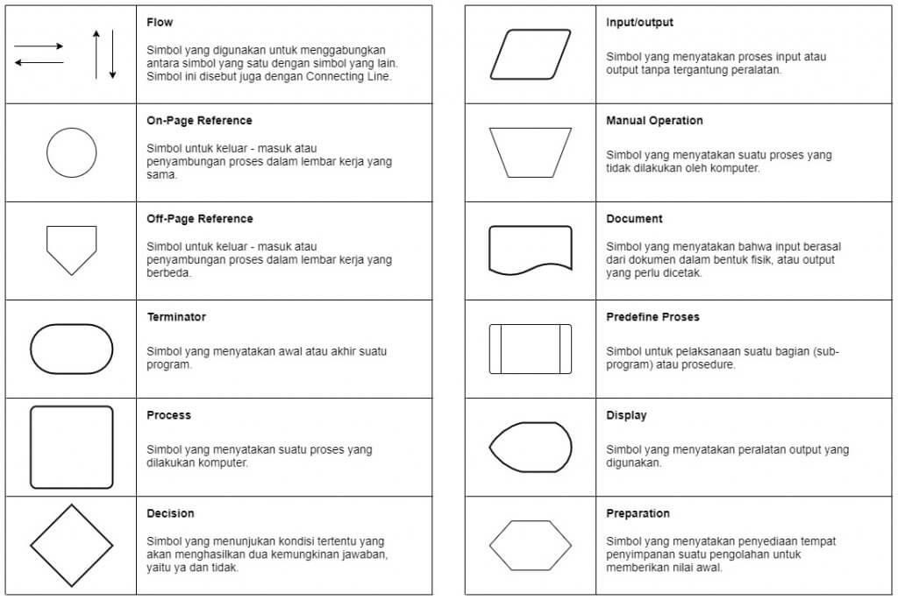

### Gambar 2.1

Contoh :

Buatlah *flowchart* dari detail akun game yang dijual (Level = 90, Harga = $50.99, Stats = S, Jumlah Char = 200, Jumlah Pyrox = 72000, Sepuh = True)!.

Cetak Jumlah Char

Finish

Cetak Sepuh

Cetak Jumlah Pyrox

Cetak Level

Cetak Harga

Cetak Stats

Cetak *** Detail Akun Game yang Dijual ***

Inisialisasi Level = 90, Harga = $50.99, Stats = S, Jumlah Char = 200, Jumlah Pyrox = 72000, Sepuh

= True.

Start

## Pseudocode

Istilah *pseudocode* terdiri dari dua gabungan kata, yaitu kata *pseudo* yang berarti semu dan kata *code* yang berarti kode. *Pseudocode* merupakan salah satu cara penulisan algorima yang menggunakan kode-kode palsu. Selain lebih singkat dan lebih mudah dipahami, *pseudocode* ini dapat mempermudah proses penerjemahan menjadi suatu bahasa pemrograman, lebih mudah mengembangkan aplikasi yang dibuat, dan lain sebagainya. Terdapat pula struktur *pseudocode*, yaitu :

* + 1. Judul/Header

Terdiri dari nama program dan penjelasan progam tersebut.

* + 1. Deklarasi/Kamus

Mengumumkan nama yang dipakai beserta propertinya.

* + 1. Algoritma

Bagian inti dari program yang berisi instruksi-instruksi pemecahan masalah dalam notasi *pseudocode*.

*Pseudocode* juga memiliki berbagai notasi, beberapa contohnya ialah :

* + - 1. INPUT

Digunakan untuk menunjukan proses memasukan suatu isi variabel.

* + - 1. OUTPUT

Digunakan untuk menunjukan proses keluaran yang terjadi.

* + - 1. WHILE

Digunakan untuk sebuah perulangan yang memiliki iterasi awal.

* + - 1. FOR

Digunakan untuk sebuah perulangan perhitungan iterasi.

* + - 1. REPEAT – UNTIL

Digunakan untuk sebuah perulangan yang memiliki kondisi akhir.

* + - 1. IF – THEN – ELSE

Digunakan untuk mengambil sebuah keputusan dari beberapa kondisi.

Contoh :

Buatlah *pseudocode* dari detail akun game yang dijual (Level = 90, Harga = $50.99, Stats = S, Jumlah Char = 200, Jumlah Pyrox = 72000, Sepuh = True)!.

**Judul**

Program Detail Akun Game yang Dijual

**Deklarasi** Level : integer Harga : float Stats : character

Jumlah Char : integer Jumlah Pyrox : integer Sepuh : Boolean

**Algoritma**

1. Level ← 90
2. Harga ← 50.99
3. Stats ← 'S'
4. JumlahChar ← 200
5. JumlahPyrox ← 72000
6. Sepuh ← true
7. Print "**** Detail Akun Game yang Dijual ****"
8. Print "Level : ", Level
9. Print "Harga : $", Harga
10. Print "Stats : ", Stats
11. Print "Jumlah Char : ", JumlahChar
12. Print "Jumlah Pyrox : ", JumlahPyrox
13. Print "Sepuh : ", Sepuh

## 2.4 Tipe Data

Tipe data (*Data Types*) adalah sebuah pengklasifikasian data berdasarkan data tersebut. Dengan tipe data, program dapat mengetahui cara menangani data yang benar. Tipe data memiliki beberapa fungsi, yaitu :

1. Mendefinisikan jenis nilai.
2. Efisiensi pengelolaan memori.
3. Menjaga konsistensi data.
4. Memudahkan operasi yang dapat dilakukan.

Jenis-jenis tipe data :

1. Bilangan Bulat (*Integer*)

Tipe data numerik yang digunakan jika bertemu dengan bilangan bulat. Tipe-tipe data numerik :

* + - * 1. *Byte*

Ukuran/*bit* : 8

*Range* : -128 s/d 127

* + - * 1. *Short*

Ukuran/*bit* : 16

*Range* : -32768 s/d 32767

* + - * 1. *Int*

Ukuran/*bit* : 32

*Range* : -2147483648 s/d 2147483647

* + - * 1. *Long*

Ukuran/*bit* : 64

*Range* : -9223372036854775808 s/d 9223372036854775807

1. Bilangan Pecahan (*Floating Point*)

Bilangan yang menangani bilangan desimal atau perhitungan secara detail. Tipe-tipe :

* + - * 1. *Float Bytes* : 4

*Bit* : 32

*Range* : +/- 3.4 x 1038

Presisi : 6 – 7

* + - * 1. *Double*

*Bytes* : 8

*Bit* : 64

*Range* : +/- 1.8 x 10308

Presisi : 15

* + 1. Karakter (*Char*)

Tipe data karakter tunggal yang biasa didefinisikan dengan tanda petik (“) di awal dan di akhir karakternya.

* + 1. *Boolean*

Tipe yang memiliki dua nilai yaitu benar (*true*) atau salah (*false*).

Contoh :

Buatlah program untuk menampilkan data detail akun game yang dijual (Level = 90, Harga = $50.99, Stats = S, Jumlah Char = 200, Jumlah Pyrox = 72000, Sepuh

= True)!.

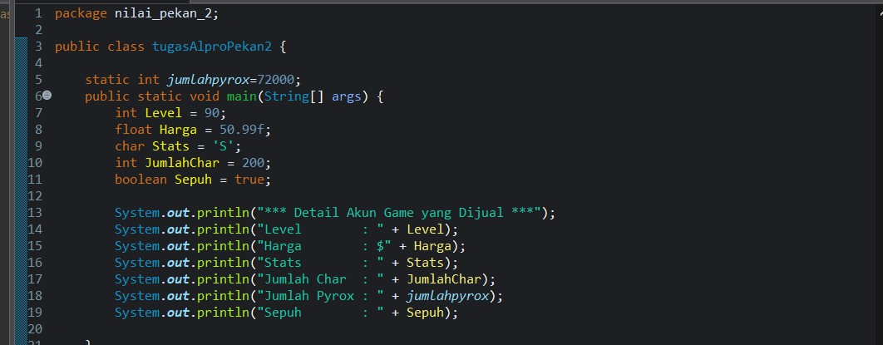

### Gambar 2.2

# BAB 3 KESIMPULAN

Berdasarkan hasil praktikum, dapat disimpulkan bahwa pemahaman konsep algoritma sangat penting sebagai dasar pemrograman. Bahasa natural membantu menuliskan langkah penyelesaian masalah dengan bahasa sehari-hari, flowchart memvisualisasikan alur logika secara jelas, sedangkan pseudocode menjadi jembatan menuju implementasi dalam bahasa pemrograman. Selain itu, pengenalan tipe data dalam Java memungkinkan pengelolaan data secara tepat, efisien, dan konsisten.

Dengan menguasai keempat materi (bahasa natural, flowchart, pseudocode, dan tipe data), mahasiswa memiliki fondasi yang kokoh untuk mempelajari pemrograman Java lebih lanjut dan mengembangkan kemampuan pemecahan masalah secara terstruktur.

# DAFTAR PUSTAKA

[1] <https://id.wikipedia.org/wiki/Java> [Diakses 19 September 2025]

[2]<https://socs.binus.ac.id/2013/06/22/natural-language-processing/#:~:text=Bahasa%20natural%20adalah%20bahasa%20yang,dipahami%20dengan%20baik%20oleh%20komputer> [Diakses 19 September 2025]

[3] <https://www.dicoding.com/blog/flowchart-adalah/> [Diakses 19 September 2025]

[4] <https://www.dicoding.com/blog/pseudocode-untuk-developer-pemula/> [Diakses 19 September 2025]

[5] <https://www.dicoding.com/blog/macam-macam-tipe-data/> [Diakses 19 September 2025]

[6] <https://dif.telkomuniversity.ac.id/tipe-data-pemrograman/> [Diakses 19 September 2025]